Karjeras attīstības atbalsta pasākuma
“Izmēģini, uzzini, aizraujies”

Pasākums notika Eiropas Sociālā fonda projekta Nr.8.3.5.0/16/I/001 “Karjeras atbalsts vispārējās un profesionālās izglītības iestādēs” ietvaros.

1.Mērķis un uzdevumi
- Darba pasaules iepazīšana;
- Pašnovērtējuma veikšana.

2. Norises laiks un vieta
2018.gada 25.maijs, Madonas Valsts ģimnāzija, Raiņa iela 6, Madona, LV-4801

3. Dalībnieki
175 Madonas Valsts ģimnāzijas 7.,8.,10.,11.klases skolēni

4. Pasākuma programma un saturs
Lai skolēni izzinātu darba pasauli un veiktu savu pašnovērtējumu, tehnisko darbnīcu ietvaros skolēniem bija iespēja iepazīties ar mūsdienās pieprasītākajām profesijām un karjeras iespējām dabaszinātņu jomā, izzinot savas intereses un spējas. Tehnisko darbnīcu ietvaros tika organizētas interaktīvas un izglītojošas nodarbības, kuru mērķis - praktiski parādīt inženierzinātņu iespējas un ieinteresēt jauniešus apgūt kādu no inženierzinātņu nozarēm. Tehnisko darbnīcu saturs tika saistīts ar studiju virzieniem Rīgas Tehniskajā universitātē (turpmāk – RTU).

Praktisko nodarbību virziens - būvniecība un arhitektūra.

6 skolēnu grupas apmeklēja 2 dažādas nodarbības (“Uzveic plūdus” un “Spageti tilti”), kā arī inženieru stacijas, kurās RTU pārstāvji stāstīja par profesijām inženierzinātņu nozarēs, skolēni aizpildīja darba lapas.

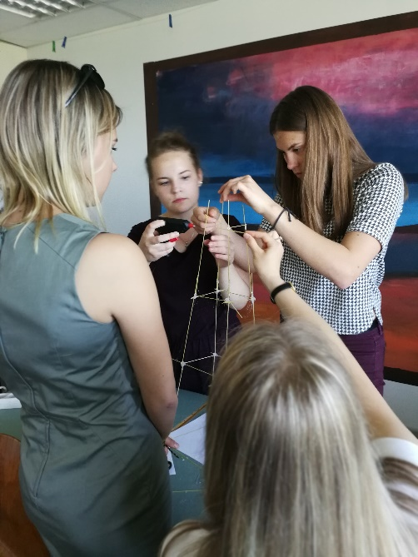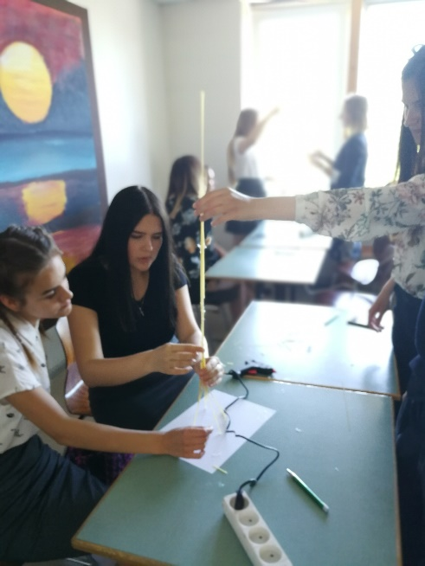

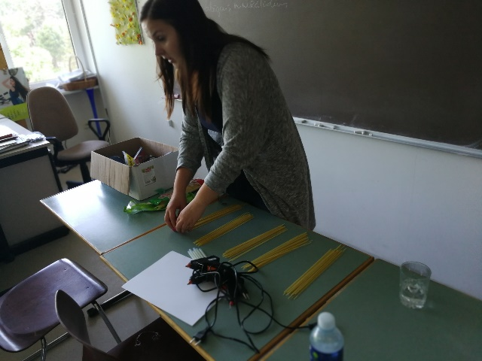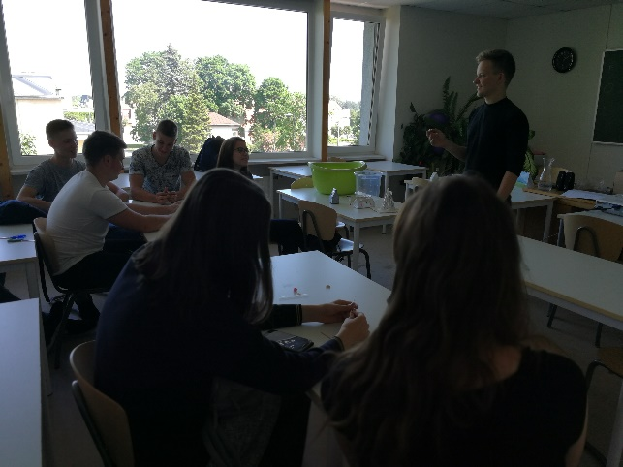

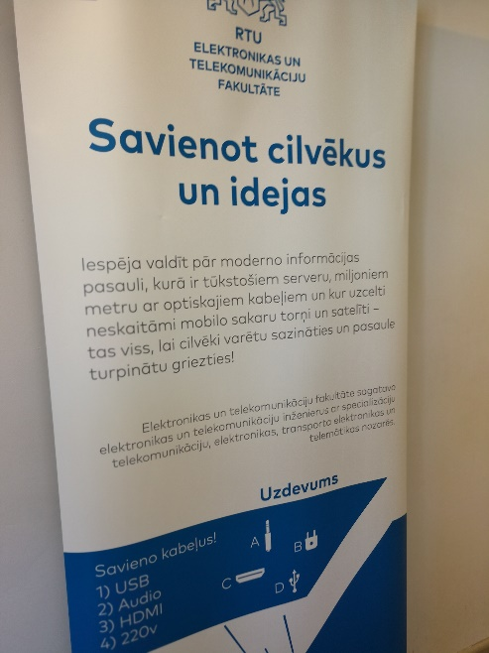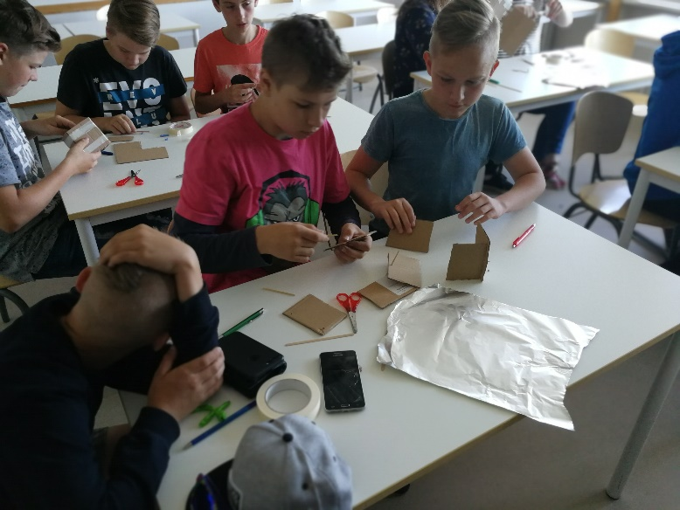

2

